Informe sobre el Sistema de Gestión de Inventario

1. Introducción:

El código proporcionado implementa un sistema de gestión de inventario utilizando programación orientada a objetos en C++. Permite agregar nuevos productos al inventario, buscar productos por nombre, mostrar el inventario completo, vender productos y salir del programa. El sistema maneja diferentes tipos de productos, como camisetas, pantalones y calzado, utilizando herencia y polimorfismo para tratarlos de manera uniforme.

2. Problemática:

Una problemática común en la gestión de inventario es mantener un registro preciso de los productos disponibles, así como actualizar correctamente las cantidades al vender productos. Además, es importante poder agregar nuevos productos al inventario de manera eficiente y buscar productos existentes de forma rápida.

3. Problemática Propuesta:

Imaginemos una empresa de moda que gestiona una amplia variedad de productos en su inventario, desde ropa hasta accesorios. Una de las principales problemáticas que enfrentan es el seguimiento preciso de las existencias de cada producto en tiempo real. Con una gran cantidad de productos y una alta rotación de inventario, es difícil mantener actualizados los registros manualmente, lo que puede llevar a errores en la gestión de inventario, como la falta de productos en stock o el exceso de inventario, lo que resulta en pérdidas financieras y una mala experiencia para los clientes.

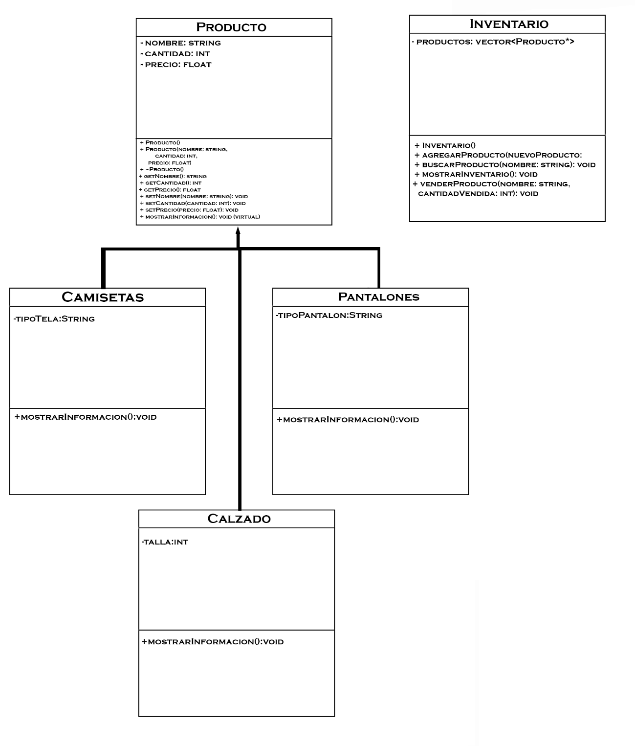

4. Funcionalidades:

Agregar un Nuevo Producto (agregarProducto): Esta función permite al usuario agregar un nuevo producto al inventario. Dependiendo del tipo de producto seleccionado (camiseta, pantalón o calzado), se solicitan los detalles específicos del producto, como nombre, cantidad, precio y características adicionales (tipo de tela, tipo de pantalón o talla). El nuevo producto se agrega al inventario, y si ya existe un producto con el mismo nombre y precio, se actualiza la cantidad en lugar de agregar un nuevo elemento.

Buscar un Producto por Nombre (buscarProducto): Esta función permite al usuario buscar un producto en el inventario utilizando su nombre. Si el producto se encuentra, se muestra su información, incluyendo nombre, cantidad y precio, así como cualquier característica adicional específica del tipo de producto (tipo de tela, tipo de pantalón o talla).

Mostrar Inventario (mostrarInventario): Esta función muestra todos los productos presentes en el inventario, junto con su información completa. Para cada producto, se muestra su nombre, cantidad y precio, así como cualquier característica adicional específica del tipo de producto.

Vender un Producto (venderProducto): Esta función permite al usuario vender un producto del inventario. El usuario proporciona el nombre del producto y la cantidad que desea vender. Si la cantidad especificada es menor o igual a la cantidad disponible en el inventario, se actualiza la cantidad del producto vendido. De lo contrario, se muestra un mensaje de error indicando que la cantidad vendida es mayor que la cantidad disponible en el inventario.

5. Métodos Utilizados:

Herencia: Se utiliza para definir diferentes tipos de productos (camisetas, pantalones y calzado) que comparten características comunes (nombre, cantidad y precio), pero también tienen características específicas (tipo de tela, tipo de pantalón o talla).

Polimorfismo: Se aprovecha al definir el método mostrarInformacion() como virtual en la clase base Producto y sobrescribirlo en las clases derivadas (Camisetas, Pantalones y Calzado). Esto permite mostrar la información específica de cada tipo de producto cuando se llama al método mostrarInformacion() a través de un puntero a la clase base.

Vector de Punteros: Se utiliza un vector de punteros a Producto en la clase Inventario para permitir la gestión de objetos de diferentes tipos de productos de manera uniforme. Esto también facilita la liberación de memoria de los productos cuando se elimina el inventario, ya que los objetos se almacenan en el heap.

6. Conclusiones:

El sistema de gestión de inventario implementado proporciona una solución eficaz para mantener un registro de productos, agregar nuevos productos, buscar productos existentes, mostrar el inventario y vender productos. Utilizando conceptos de programación orientada a objetos como herencia y polimorfismo, así como técnicas de gestión de memoria con punteros, el código ofrece una solución flexible y escalable para la gestión de inventario. Esta solución puede ayudar a abordar la problemática propuesta de mantener un inventario preciso y actualizado en una empresa de moda, mejorando la eficiencia operativa y la satisfacción del cliente.